|  |  |  |  |  |  |
| --- | --- | --- | --- | --- | --- |
|  | | **작성자** | **2013180004김대훈**  **2013180013박진수**  **2013180024윤도균** | **팀명** | 알약전사 |
| **주차** | **34주차** | **기간** | **2019.4.21~2019.4.27** | **지도교수** | **정 내 훈**(서명) |
| **이번주 한일** | * **김대훈**  1. 서버연동 수정  * **박진수**  1. 클라이언트 WSAAsyncSelect 모델로 변경 2. 로비에서 로봇 선택 가능하도록 적용 3. 부스터 애니메이션 적용  * **윤도균**  1. 미니맵 수정 2. 무기 모델 추가 | | | | |

**<상세 수행내용>**

* **김대훈**
  + 플레이어가 나갔을 때 처리 수정
  + 방장인 플레이어로부터 스타트 입력을 받았을 때 처리 수정
  + 서버 코드 정리
* **박진수**
  + 서버와 통신을 할 때 윈도우 메시지로 편하게 받아 처리하도록 WSAAsyncSelect 모델로 수정. 기존에는 따로 쓰레드를 만들어서 리시브를 처리해서 프로그램이 복잡했음.
  + 로비에서 로봇을 선택할 수 있도록 적용.
  + 부스터 애니메이션을 적용하였으나 좀 부자연스러움.
  + 로비에서 콜로니까지 서버와 연동하여 렌더링될 수 있도록 적용.
* **윤도균**
  + 미니맵 수정
    - 미니맵의 종횡비가 맞지 않던 것을 수정
    - 미니맵이 로봇 이외에는 그리지 않도록 수정
    - 미니맵이 동그랗게 그려지도록 수정

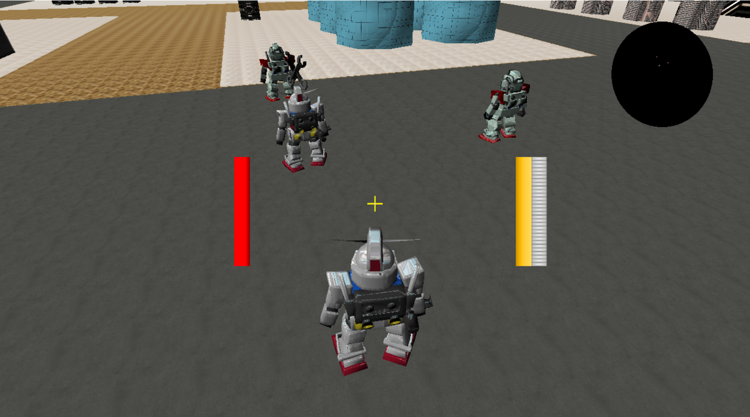

* + 무기 모델 추가
    - 총 2정 추가

|  |  |  |  |
| --- | --- | --- | --- |
| **문제점 정리** | * **김대훈**  1. 건물 위치가 연동되지 않음.  * **박진수**  1. 가끔씩 제대로 렌더링 되지않는 경우가 있음. 2. 로비에서 팀 구분이 없음. 3. 로비에서 각 플레이어의 슬롯 위치를 서버에서 받지 않고 서버에서는 플레이어 목록만 받아서 순서대로 채워넣고 있음.  * **윤도균**  1. 미니맵 화면을 그리는 것에서 프레임 드랍이 발생 | **해결 방안** | * **김대훈**  1. **건물 위치 연동**  * 박진수  1. 버그가 언제 발생하는지 확인 후 수정. 2. 서버로부터 자신이 속한 팀을 받도록 해야함. 3. 서버로부터 각 플레이어의 슬롯 위치를 받아서 처리해야함.   **- 윤도균**   1. 미니맵의 간소화가 필요하다 |
| **다음 주차** | **35주차** | **다음 기간** | **2019.4.28~2019.5.4** |
| **다음주 할 일** | 1. DirectX12 공부 2. 클라이언트와 서버 연동 3. 게임시스템 구현 4. 지형 제작 5. 애니메이션 제작 6. 사격 애니메이션 적용 7. 아직 미흡한 부분 보완.   4 | | |
| **지도교수**  **Comment** |  | | |